Mata Kuliah : Dasar Sistem Komputer
Program Studi : Informatika
Kelas : C
NIM : 2500018145
Nama Mahasiswa : Anisa Dwi Arumningtyas
Judul Aplikasi : DSKPRO – Tracker Produktivitas
Laporan akhir ini disusun sebagai bentuk pertanggungjawaban atas pelaksanaan tugas projek pada mata kuliah Dasar Sistem Komputer. Projek ini bertujuan untuk menerapkan konsep dasar sistem komputer melalui perancangan dan implementasi aplikasi sederhana berbasis bahasa pemrograman Assembly.

Ruang Lingkup Aplikasi
Aplikasi DSKPRO – Tracker Produktivitas merupakan aplikasi berbasis teks (console) yang digunakan untuk mencatat dan menghitung aktivitas harian pengguna dalam satu hari. Aktivitas yang dicatat dibagi ke dalam dua kategori, yaitu aktivitas produktif dan aktivitas tidak produktif. Ruang lingkup aplikasi meliputi proses input data aktivitas, pengolahan data berupa perhitungan total jam, serta penyajian hasil berupa tingkat produktivitas pengguna.

Desain / Rancangan Aplikasi
Aplikasi dirancang menggunakan pendekatan command line interface (CLI) dengan bahasa pemrograman Assembly dan dijalankan pada lingkungan DOS menggunakan DOSBox. Interaksi antara pengguna dan sistem dilakukan melalui input keyboard, sedangkan output ditampilkan dalam bentuk teks pada layar. Rancangan aplikasi difokuskan pada kesederhanaan alur program dan kemudahan penggunaan.

Hasil Akhir Aplikasi
- Code Program
.model small
.stack 100h

.data
judul db 13,10,'=== DSKPRO : TRACKER PRODUKTIVITAS ===',13,10,'$'

l1 db 13,10,'Kerja : $'
l2 db 13,10,'Belajar : $'
l3 db 13,10,'Kuliah : $'
l4 db 13,10,'Olahraga : $'
l5 db 13,10,'Tidur : $'
l6 db 13,10,'Main : $'
l7 db 13,10,'Menonton : $'
l8 db 13,10,'Berbincang : $'

h1 db 13,10,'Total Jam Produktif : $'
h2 db 13,10,'Total Jam Tidak Produktif : $'
h3 db 13,10,'Total Jam Aktivitas : $'

tingkat1 db 13,10,'Tingkat Produktivitas : TIDAK PRODUKTIF$'
tingkat2 db 13,10,'Tingkat Produktivitas : CUKUP PRODUKTIF$'
tingkat3 db 13,10,'Tingkat Produktivitas : PRODUKTIF$'

prod db 0
nonp db 0
total db 0

.code
main:
mov ax,@data
mov ds,ax

mov ah,09h
lea dx,judul
int 21h

; ===== PRODUKTIF =====
lea dx,l1
call cetak_input_prod
lea dx,l2
call cetak_input_prod
lea dx,l3
call cetak_input_prod
lea dx,l4
call cetak_input_prod

; ===== TIDAK PRODUKTIF =====
lea dx,l5
call cetak_input_non
lea dx,l6
call cetak_input_non
lea dx,l7
call cetak_input_non
lea dx,l8
call cetak_input_non

; ===== HASIL =====
mov ah,09h
lea dx,h1
int 21h
mov al,prod
call printNum

mov ah,09h
lea dx,h2
int 21h
mov al,nonp
call printNum

mov ah,09h
lea dx,h3
int 21h
mov al,total
call printNum

; ===== CEK TINGKAT PRODUKTIVITAS =====
mov al,prod
cmp al,nonp
jb tampil_tidak
je tampil_cukup
ja tampil_prod

tampil_tidak:
mov ah,09h
lea dx,tingkat1
int 21h
jmp selesai

tampil_cukup:
mov ah,09h
lea dx,tingkat2
int 21h
jmp selesai

tampil_prod:
mov ah,09h
lea dx,tingkat3
int 21h

selesai:
mov ah,4Ch
int 21h

; ===== CETAK LABEL + INPUT PRODUKTIF =====
cetak_input_prod proc
mov ah,09h
int 21h
call getNumber
add prod,al
add total,al
ret
cetak_input_prod endp

; ===== CETAK LABEL + INPUT NON PRODUKTIF =====
cetak_input_non proc
mov ah,09h
int 21h
call getNumber
add nonp,al
add total,al
ret
cetak_input_non endp

; ===== INPUT ANGKA 1 DIGIT =====
getNumber proc
ulang:
mov ah,01h
int 21h
cmp al,13
je ulang
sub al,'0'
ret
getNumber endp

; ===== CETAK ANGKA =====
printNum proc
mov ah,0
mov bl,10
div bl
cmp al,0
je satu
add al,'0'
mov dl,al
mov ah,02h
int 21h
satu:
mov al,ah
add al,'0'
mov dl,al
mov ah,02h
int 21h
ret
printNum endp
end main

- Hasil Akhir

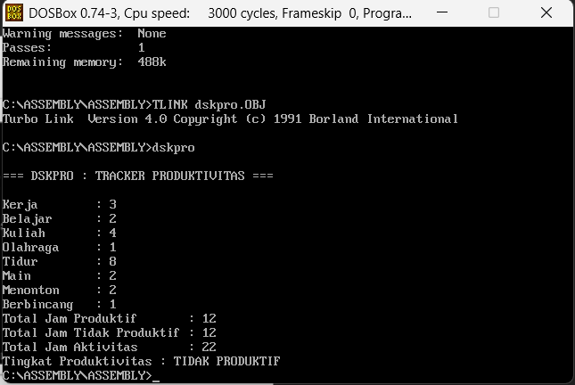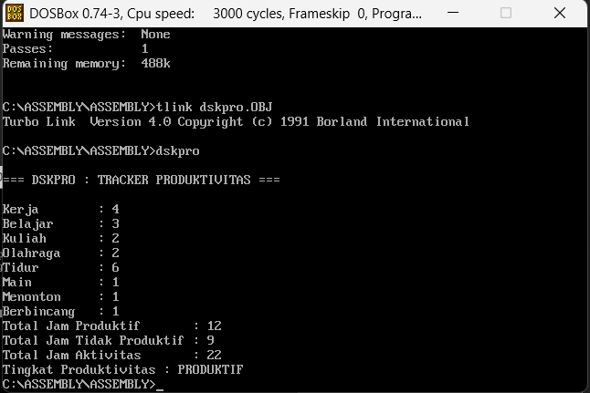

Aplikasi DSKPRO berjalan dengan baik dan mampu menerima input aktivitas harian dari pengguna. Data yang dimasukkan diolah untuk menghitung total jam produktif dan tidak produktif. Berdasarkan hasil perhitungan tersebut, sistem menampilkan tingkat produktivitas pengguna.

